ANÁLISIS “SITUACIÓN DEL MERCADO DE OBRA NUEVA EN 2023”
Evitar reformas y la eficiencia energética, principales motivos para comprar vivienda de obra nueva

- El 46 % de los que han comprado y/o considerado la obra nueva pretende mejorar su vivienda actual
- Uno de cada dos compradores que ha considerado la obra nueva y la ha descartado lo ha hecho por el precio
- Las personas que compran una vivienda de nueva construcción tienen, de media, 41 años
- Aquí se puede ver un vídeo de la directora de Estudios de Fotocasa

Madrid, 22 de noviembre de 2023

La consideración de la vivienda como una inversión a largo plazo continúa siendo la principal razón que motiva a los compradores que se plantean adquirir obra nueva para comprar en lugar de alquilar. Sin embargo, en 2023 este argumento pierde peso respecto al año anterior, ya que únicamente lo sostienen el 37% de los consultados, frente al 44% de 2022. También pierde algo de fuerza la opinión de que esta adquisición sea un seguro de cara al futuro, puesto que desciende del 33% al 29%. Pese a este retroceso, estos dos motivos relacionados con la visión de futuro siguen encabezando la lista de razones por las que se decantan por vivienda de nueva construcción. Esta es una de las principales conclusiones del análisis “Situación del mercado de obra nueva en 2023” realizado por el portal inmobiliario Fotocasa. El análisis también muestra que sí se mantiene en los mismos valores, dentro de las razones personales de la decisión, el deseo de mejorar la vivienda actual, cuestión señalada por el 46% de los compradores que considera a adquisición de obra nueva.

También permanece en el mismo porcentaje, entre los motivos personales más contemplados, el hecho de que invertir en vivienda ofrece en estos momentos una rentabilidad que no ofrece ningún otro producto financiero. Así lo piensan el 26 % de los consultados.

Por su parte, el querer vivir con la pareja pierde peso entre el colectivo de 25-34 años, mientras que el deseo de independencia aumenta entre un colectivo de 35-44 años en el que desciende la importancia del crecimiento de la familia como motivación personal para comprar una casa.

“La vivienda de nueva construcción trae de serie los requisitos más demandados por los compradores. Las características de sostenibilidad, las calidades de los materiales, las zonas comunes pensadas para facilitar la estancia, los servicios ofrecidos dentro de la comunidad… son particularidades del inmueble que atraen a cada vez más demandantes y todas tienen algo en común: mejoran la calidad de vida del comprador. Los que terminan descartando esta tipología hacen hincapié en la escasa oferta, lo que se convierte en una problemática que lamentablemente se mantendrá a corto plazo y que seguirá empujando los precios de la obra nueva al alza -principal razón que aleja al comprador de la vivienda nueva-”, comenta María Matos, directora de Estudios y portavoz de Fotocasa.
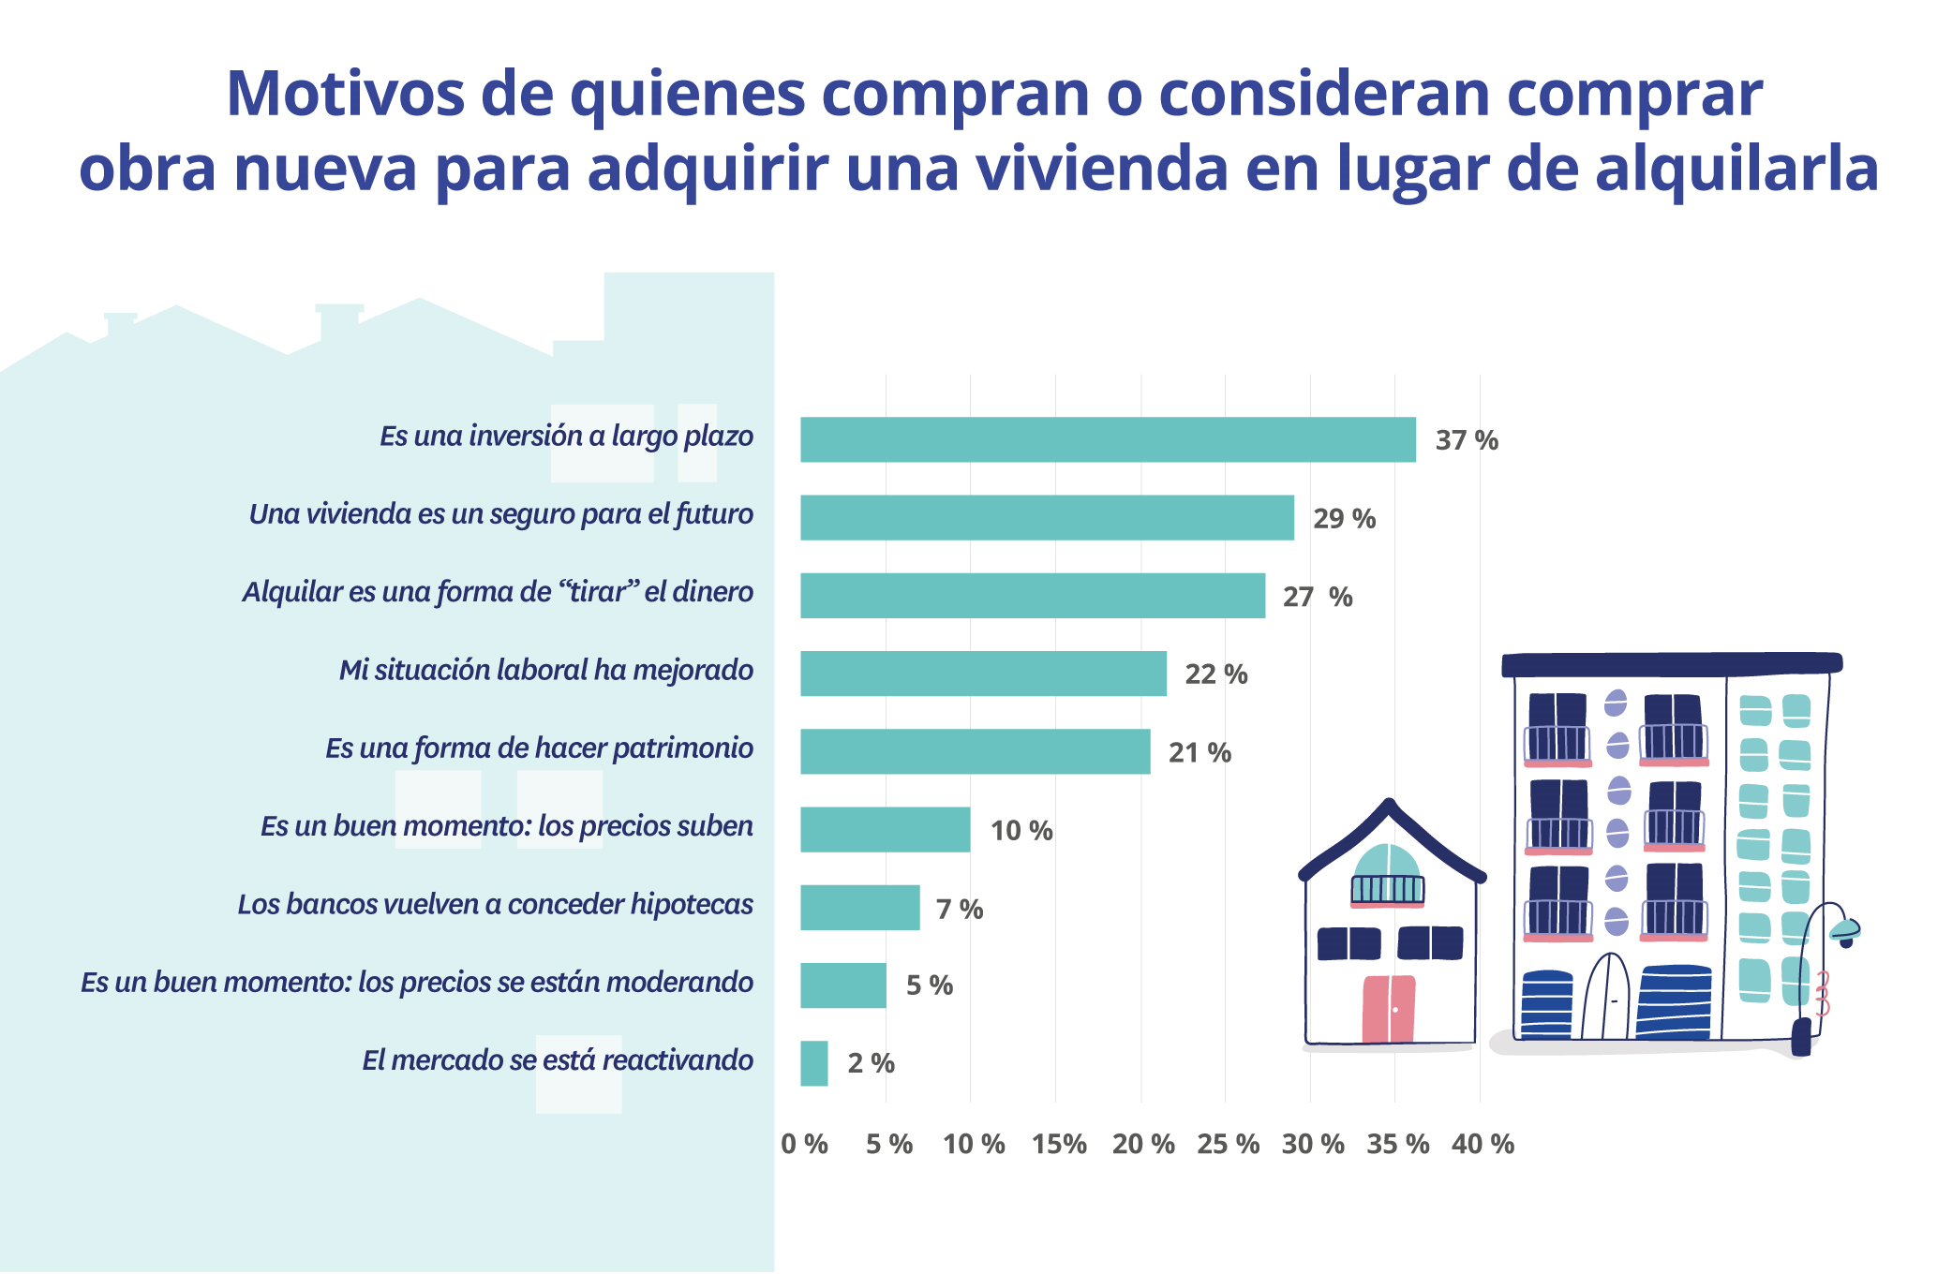

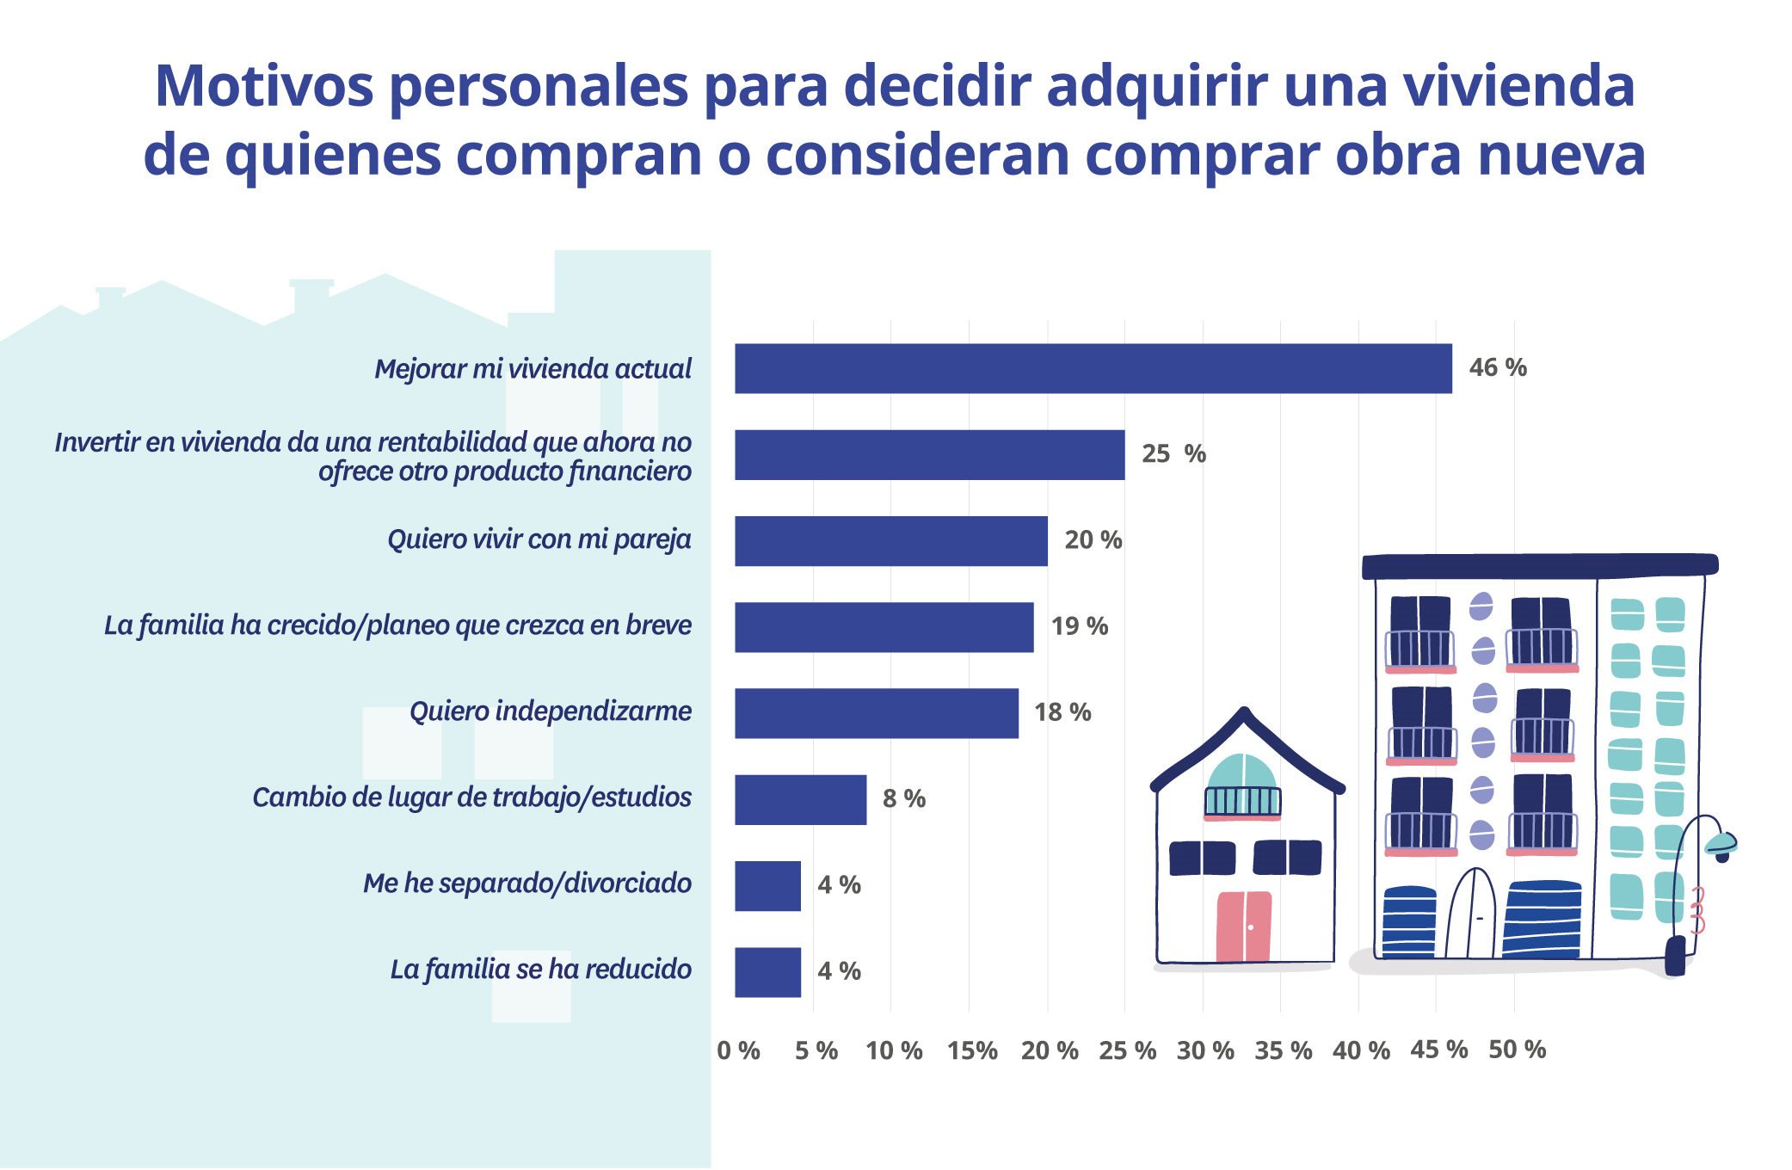

La eficiencia energética cada vez es más importante para los demandantes de vivienda de obra nueva

A la hora de buscar específicamente viviendas de nueva construcción, el no tener que acometer reformas en la vivienda es también muy relevante a la hora de buscar la compra de obra nueva. Así lo sostienen el 44% de los consultados (en 2022 eran el 49%).

Otro motivo que despunta a la hora de buscar vivienda nueva es el de la eficiencia energética, con un respaldo del 39% de los compradores. Además, se trata de un argumento que hace un año solo mencionaban un 31% de los compradores o demandantes de vivienda que consideraban la obra nueva.

Se trata, además, de una cuestión que tiene especial acogida en el colectivo de edad comprendido entre los 25 y 34 años (42%) y el de los mayores de 55, con un 43%. También es un motivo que tiene una mayor relevancia entre los demandantes de vivienda en Cataluña (49%).

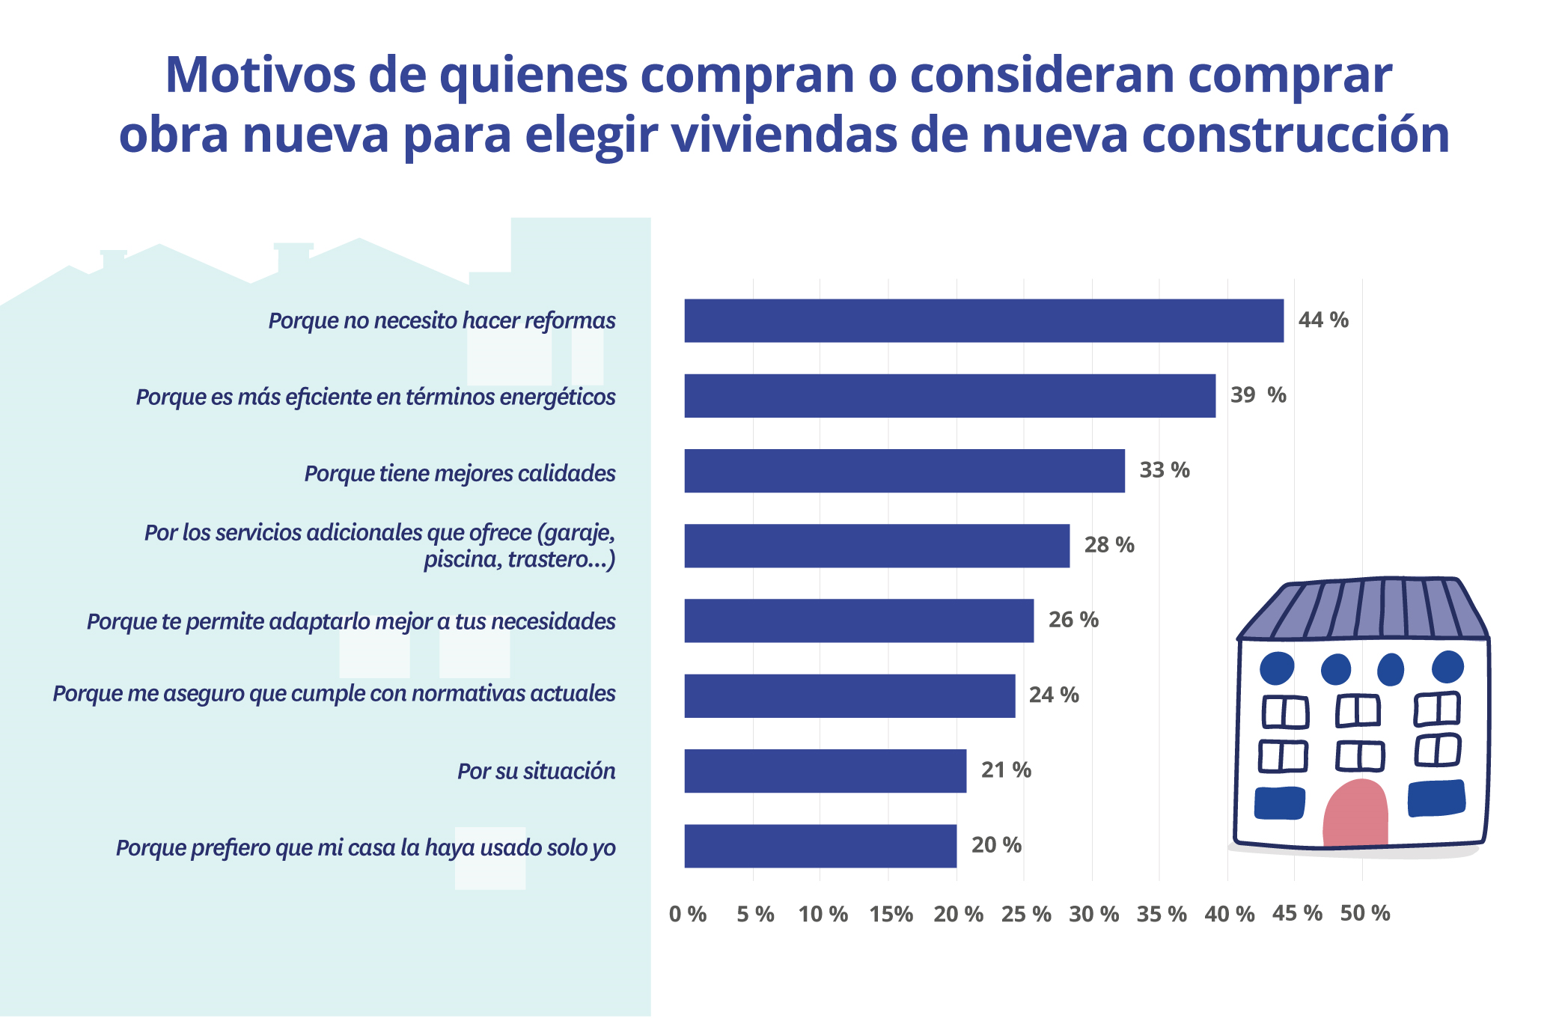

La tercera razón para decidirse por la obra nueva es por las mejores calidades que presenta. Una razón a la que alude el 33%. Se trata de un motivo especialmente destacado en el colectivo de 35-44 años (36%), que también valora especialmente la posibilidad de cumplir con normativas actuales (23%), mientras que para el colectivo de 45-54 años ganan peso otros factores como la posibilidad de acceder a pisos más baratos (19%), o la de ahorrar para la entrada (18%).

¿Por qué no pudieron comprar finalmente obra nueva?

El 64% de los particulares que han comprado una vivienda en los últimos doce meses ha considerado la opción de adquirir una vivienda de obra nueva. De estos, sin embargo, sólo el 46% materializó esta adquisición, mientras que el 54% accedieron finalmente a la compra de un inmueble de segunda mano.

La principal razón para descartar en última instancia la obra nueva fue el precio, considerado demasiado caro. Así fue en el 55% de los casos. La causa siguiente fue la carencia de oferta en la zona donde se buscaba (37%).
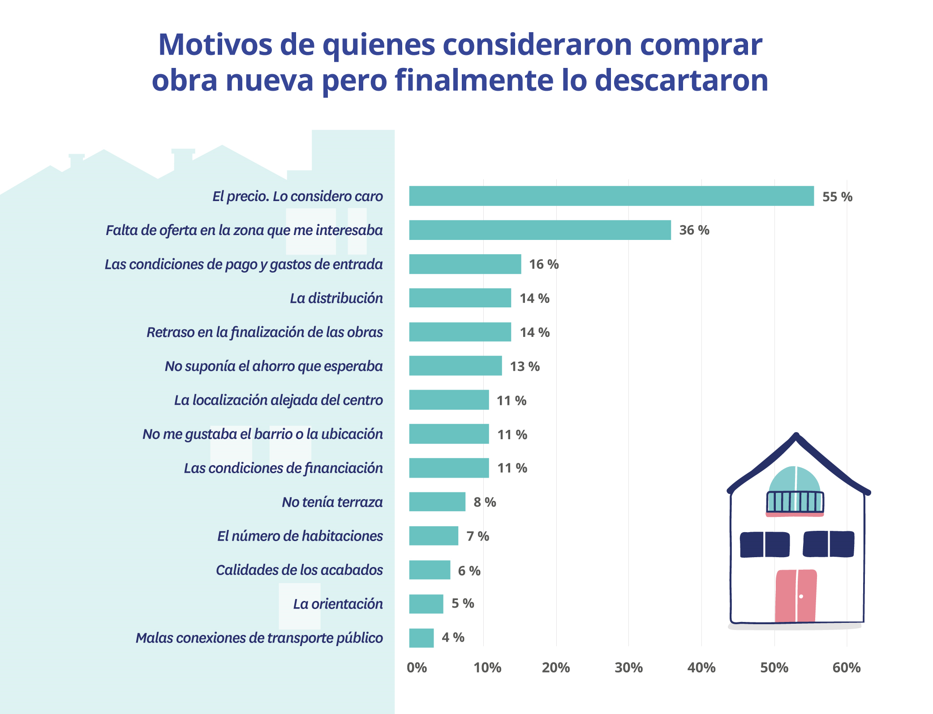

A mucha distancia, con un 16%, encontramos como razón del desistimiento las condiciones de pago y los gastos de entrada. Y, ambas con un 14%, una distribución inadecuada de la vivienda y el retraso en los plazos de su entrega.

Sobre el análisis “Situación del mercado de obra nueva en 2023”
El portal inmobiliario Fotocasa ha realizado el análisis “Situación del mercado de obra nueva en 2023”, en base a un exhaustivo análisis del equipo de Business Analytics de Fotocasa en colaboración con el instituto de investigación The Cocktail Analysis.
El análisis pone el foco en la situación de la vivienda de obra nueva. Al igual que los anteriores informes, se ha realizado sobre un panel independiente con una muestra de 5.002 personas representativas de la sociedad española y que tienen entre 18 y 75 años, a través de encuestas online que se efectuaron en el primer semestre de 2023. Error muestral: +-1,4%.
Sobre Fotocasa
Portal inmobiliario que cuenta con inmuebles de segunda mano, promociones de obra nueva y viviendas de alquiler. Cada mes genera un tráfico de 34 millones de visitas (75% a través de dispositivos móviles). Mensualmente elabora el índice inmobiliario Fotocasa, un informe de referencia sobre la evolución del precio medio de la vivienda en España, tanto en venta como en alquiler. Toda nuestra información la puedes encontrar en nuestra Sala de Prensa.
Fotocasa pertenece a Adevinta, una empresa 100% especializada en Marketplaces digitales y el único “pure player” del sector a nivel mundial.
Más información sobre Fotocasa.
Sobre Adevinta Spain
Adevinta Spain es una compañía líder en marketplaces digitales y una de las principales empresas del sector tecnológico del país, con más de 18 millones de usuarios al mes en sus plataformas de los sectores inmobiliario (Fotocasa y habitaclia), empleo (InfoJobs), motor (coches.net y motos.net) y compraventa de artículos de segunda mano (Milanuncios).
Los negocios de Adevinta han evolucionado del papel al online a lo largo de más de 40 años de trayectoria en España, convirtiéndose en referentes de Internet. La sede de la compañía está en Barcelona y cuenta con una plantilla de 1.200 personas comprometidas con fomentar un cambio positivo en el mundo a través de tecnología innovadora, otorgando una nueva oportunidad a quienes la están buscando y dando a las cosas una segunda vida.
Adevinta tiene presencia mundial en 10 países. El conjunto de sus plataformas locales recibe un promedio de 3.000 millones de visitas cada mes.
Más información en adevinta.es

Departamento Comunicación Fotocasa
Anaïs López
comunicacion@fotocasa.es
620 66 29 26

Llorente y Cuenca
Ramon Torné
rtorne@llorenteycuenca.com
638 68 19 85

Fanny Merino
emerino@llorenteycuenca.com
663 35 69 75

